**Sammanträdestid:** Måndagen den 14.12.2020 kl. 16.45

**Sammanträdesplats:** Församlingssalen Kumlinge

§ 13 Sammanträdets öppnande

§ 14 Sammanträdets laglighet och beslutförhet

§ 15 Val av sekreterare för sammanträdet

§ 16 Val av protokolljusterare/rösträknare

§ 17 Godkännande av föredragningslistan

§ 18 Bestämmande av tid och plats för framläggande av protokoll

§ 19 Ansökan om byggnadsunderstöd kyrkans fönsterrenovering 2021

§ 20 Ansökan om byggnadsunderstöd för renoveringen av fönstren i Brändö församlingshem.

§ 21 Restaurering av Brändö kyrka, planering av långtidsplan

§ 22 Budget med verksamhets- och ekonomiplan 2021-2023

§ 23  Initiativ till att ingå i en gemensam församling bestående av Geta-Finström,

Sund- Vårdö och Brändö-Kumlinge.

§ 24 Ev. övriga ärenden

§ 25 Informationsärenden

§ 26 Anvisningar för rättelseyrkande och besvär

§ 27 Sammanträdets avslutande

KL 7 Kap 3 §

Då en vid församlingsval utsedd medlem av ett förvaltningsorgan tillfälligt är förhindrad att delta i ett sammanträde, skall han utan dröjsmål meddela härom till ordföranden för ifrågavarande organ. Sedan ordföranden meddelats av ifrågavarande medlem om hindret eller fått annat tillförlitligt besked härom, skall han kalla suppleanten i den förhindrades ställe.

Detta meddelande kan också riktas till sekreteraren eller pastorskansliet.

Margaret Lundberg

Kyrkofullmäktiges ordförande

|  |  |  |
| --- | --- | --- |
| **Tid och plats:** |  | Församlingssalen, Kumlinge  Onsdagen den 14 december 2020 kl 16.45 |
| **Närvarande** |  |  |
| **Ordinarie medlemmar:** |  | Pettersson, Airi |
|  |  | Lahtinen Markku |
|  |  | Engblom, Karl-Erik |
|  |  | Lundberg Margaret |
|  |  | Nylund Anna |
|  |  | Hellström-Sandberg, Anita |
|  |  | Wrede Maria |
|  |  | Henriksson Anna-Lena  Viitala Pentti  Englund-Karlsson Eivor  Eriksson Marika |
| **Suppleanter:** |  | Österlund Guy |
|  |  | Henriksson Inger |
|  |  | Eklund, Marianne |
|  |  |
| **Övriga närvarande:** |  | Danielsson Kent, kyrkorådets ordförande  Sekreterare  Malmberg Maria, ekonomikonsult, sekreterare |
| **Behandlade paragrafer:** |  | **§§ 13-29** |
| **Underskrifter** |  | **Kumlinge 14.12.2020** |
| Ordförande  Sekreterare |  | Margaret Lundberg  Maria Malmberg |
| **Protokolljustering:** |  | **Kumlinge 14.12.2020** |
| Eivor Englund-Karlssonprotokolljusterare |  | Pentti Viitala, protokolljusterare |

|  |
| --- |
| **Protokollet framlagt** **till påseende** i pastorskansliet under tiden: 15.12.2020 – 11.01.2021 |
|  |

**§ 13 Sammanträdets öppnande**

Ordförande förklarade mötet öppnat

**§ 14 Sammanträdets laglighet och beslutförhet**

**Beredning:** Kallelse till kyrkofullmäktige skall utfärdas senast en vecka före sammanträdet (KO 8:5). Kallelsen har varit uppsatt på församlingens anslagstavla från och med den 7.12.2020 och samma dag tillställts samtliga kyrkofullmäktiges medlemmar tillsammans med föredragningslistan. Kyrkofullmäktige består av 11 medlemmar. Kyrkofullmäktige är beslutfört när över hälften av medlemmarna är närvarande (KL 7:4)

**Beslutsförslag:**

Lagligheten konstateras samt förrättas namnupprop för konstaterande av beslutsfördhet.

**Beslut:** Enligt förslag

**§ 15 Val av sekreterare för sammanträdet**

**Förslag:** Maria Malmberg föreslogs till sekreterare för mötet.

**Beslut:** Enligt förslag.

**§ 16 Val av protokolljusterare/rösträknare**

**Beslutsförslag:**

Kyrkofullmäktige väljer Eivor Englund-Karlsson och Pentti Viitala till protokolljusterare för sammanträdet.

**Beslut:** Enligt förslag.

**§ 17 Godkännande av föredragningslistan**

**Beslutsförslag:**

Kyrkofullmäktige godkänner föredragningslistan som den föreligger.

**Beslut:** Enligt förslag.

**§ 18 Bestämmande av tid och plats för framläggande av protokoll**

**Beslutsförslag:**

Kungörs på pastorskansliets anslagstavla att protokollet ligger framlagt på pastorskansliet under tiden 21.12.20 – 25.01.2021 samt läggs på församlingens hemsida.

**Beslut** : Enligt förslag.

**§ 19 Ansökan om byggnadsunderstöd för Brändö kyrkas fönsterrenovering 2021**

Kyrkoråd §11 Begäran om offerter för målandet av Brändö kyrkas fönster har riktats till ytterligare 6 stycken firmor. I offertförfågan gavs två olika möjligheter:

1. Tillvägagångssätt enligt museibyråns direktiv:11 :

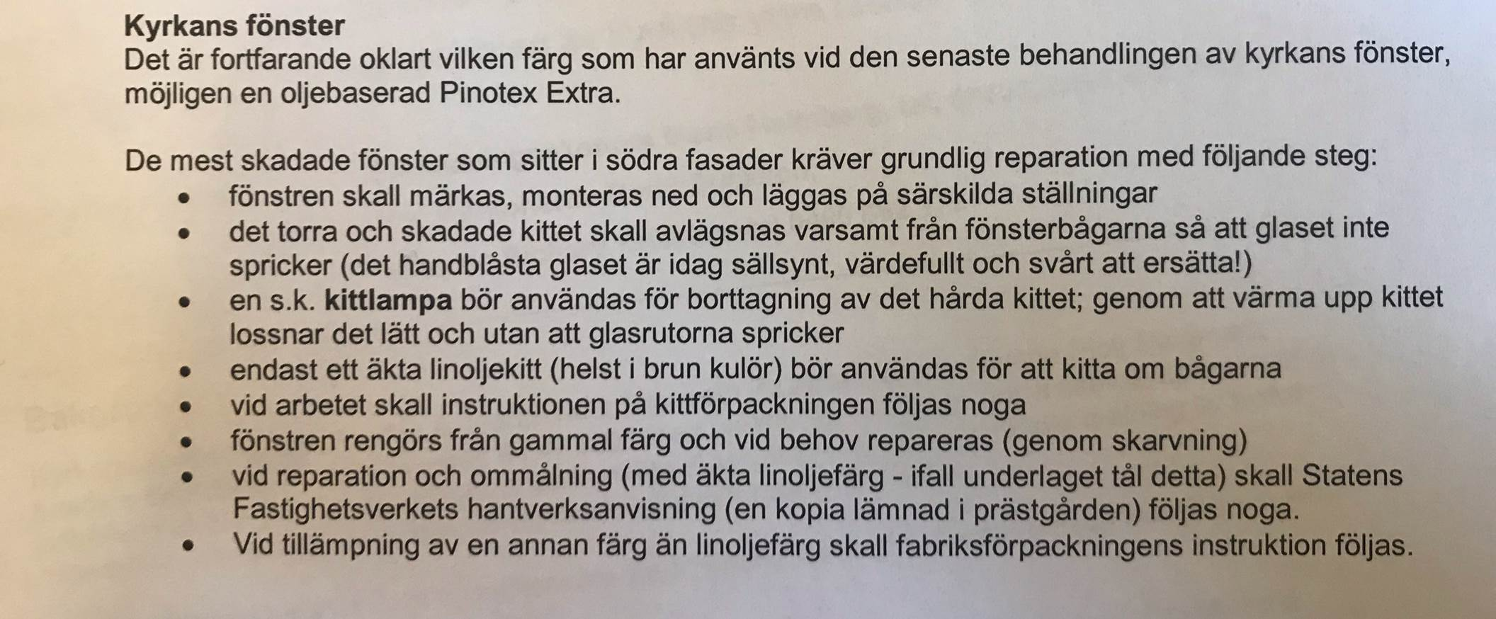

1. Tillvägagångssätt enligt uppgjord arbetsbeskrivning:

”Löst fönsterkitt, främst vid nedersta bågen borttages och nytt kitt bredes ut. Nya kittet målas Valtti color extra kulör brunt, övriga delar av bågarna målas med färglöst.

Vid sitt sammanträde den 11 mars 2020 beslöt kyrkorådet att gå in för en varaktig renovering av fönsterbågarna i Brändö kyrka. Av de tre offerterna är Yrjö Buckbees offert den förmånligaste.

Kyrkorådet beslutar att anta Yrjö Buckbees offert på m 20 080 € (inkl.moms)+ byte av trädelar till en kostnad på 100 € per styck. och verkställa målningen av fönsterbågarna 2021.

**Kyrkorådets förslag:**

Kyrkorådet föreslår att kyrkofullmäktige hos Kyrkostyrelsen söker byggnadsunderstöd, stort, 25 000 e för målning av Brändö kyrkas fönster.

**Beslut:** Enligt förslag.

**§ 20 Ansökan om byggnadsunderstöd för renoveringen av fönstren i**

**Brändö församlingshem.**

Bilaga1 Kulturbyråns utvärdering av Brändö församlingshem som kulturhistorisk värdefull byggnad.

Bilaga 2 Redogörelse över slutförd fönsterrenovering

**Kyrkorådets förslag:**

Kyrkorådet föreslår för kyrkofullmäktige att från Kyrkans centralfond söka 11 000 euro i understöd. Det slutförda arbetet har kostat 10 550 e och två fönster ingick inte i arbetet.

**Beslut:** Enligt förslag.

**§ 21  Restaurering av Brändö kyrka, planering av långtidsplan**

Bakgrund

Utrymmet kring altaret i Brändö kyrka är synnerligt begränsat. Vid begravningar har de sörjande inte rum att defilera runt kistan, lägga ner blomsterhyllningar eller läsa texter. Med kistan fram i kyrkan sitter de anghöriga till höger om kistan och de befintliga utrymmet mellan kistan och kyrkbänkarna är inte större än att man sidledes kan ta sig förbi.

Om församlingen går in för att avlägsna de två främsta bänkraderna så kan de anhöriga sitta med kistan snett framför sig samt gå fram till kistan och lägga ner blommor samt läsa eller sjunga vid kistan.

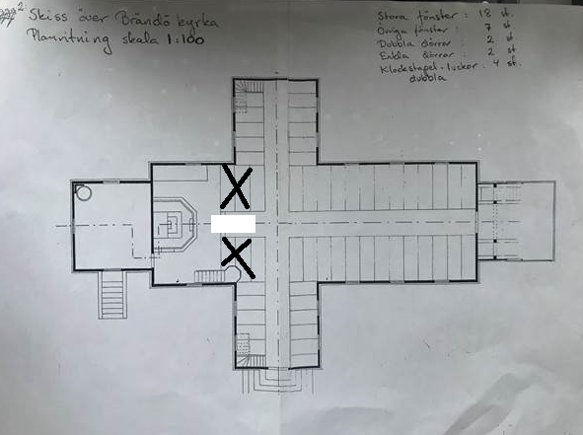

**Kyrkorådets förslag:**

Kyrkorådet besluter att kontakta kyrkostyrelsens arkitekt för vidare råd gällande en restaurering av Brändö kyrka innehållande i första hand en ombyggnad av området kring altaret och i andra hand målning av bänkar, golv och dörrar.

**Beslut:** Enligt förslag.

**§ 22 Budget med verksamhets- och ekonomiplan 2021-2023**

**Kyrkorådets förslag:** Kyrkorådet föreslår för kyrkofullmäktige att fastställa budget och verksamhetsplan för 2021 och ekonomiplan för 2021 – 2023.

Se bilaga

**Beslut:** Enligt förslag.

**§ 23 Initiativ till att ingå i en gemensam församling bestående av Finström-Geta,**

**Sund-Vårdö och Brändö-Kumlinge.**

Finström-Geta och Sund-Vårdö har tagit beslut på att hos Domkapitlet i Borgå stift anhålla om en sammanslagning av församlingarna till en enda församling. Brändö-Kumlinge har nu möjlighet att hos Domkapitlet ansöka om att få ingå i en utredning gällande en sådan sammanslagning.

**Kyrkorådets förslag:**

Kyrkorådet beslutar att kontakta Domkapitlet om att ingå i en utredning gällande en sammanslagning med Finström-Geta och Sund-Vårdö församlingar. Denna utredning innehållande förvaltningsmässiga strukturer samt tjänsteförhållanden kommer församlingen att få ta ställning till under vårterminen.

**Beslut:** Kyrkofullmäktige omfattade kyrkorådets förslag.

**§ 24 Ev. övriga ärenden**

Inga övriga ärenen

**§ 25 Informationsärenden**

Inga informationsärenden

**§ 26 Anvisningar för rättelseyrkande och besvär**

Besvärsanvisningen bifogas protokollet.

**§ 27 Sammanträdets avslutande**

Sammanträdet avslutades kl 18.15.

**Brändö-Kumlinge församling Bilaga 1**

**ANVISNING OM RÄTTELSEYRKANDE OCH BESVÄRSANVISNING KFMGE 14.12 2020 § 13-29**

**BESVÄRSFÖRBUD**

|  |  |
| --- | --- |
| **Grunderna för**  **förbud** | I följande beslut får ändring enligt 24 kap. 5 § kyrkolagen inte sökas genom kyrkobesvär och ansökningsförfarande enligt lagen om offentlig upphandling inte inledas enligt 5 § 1 mom. förvaltningsprocesslagen, eftersom beslutet endast gäller beredning eller verkställighet.  Paragrafer  13 – 18, 25 - 27 |
|  | 24 kap. 14 § 3 mom. kyrkolagen  5 § 2 mom. förvaltningsprocesslagen  Enligt övrig lagstiftning får ändring inte sökas genom besvär i följande beslut.  Paragrafer och grunder för besvärsförbud. |
|  | I följande beslut som gäller upphandling får enligt 24 kap. 14 § kyrkolagen ändring inte sökas genom kyrkobesvär på den grund att beslutet strider mot lagen om offentlig upphandling (1505/1992), om prövningen av ärendet hör till marknadsdomstolens behörighet.  Paragrafer |

**BESVÄRSANVISNING**

|  |  |  |
| --- | --- | --- |
| **Besvärs-**  **myndighet**  **och besvärstid** | I följande beslut får ändring sökas genom skriftliga besvär.  Besvärsmyndighet och kontaktuppgifter:  Helsingfors förvaltningsdomstol  Besöksadress: Banbyggarvägen 5, 00520 Helsingfors  Postadress:  Telefax: 029 56 42079  E-post: helsinki.hao@oikeus.fi  Kyrkobesvär, paragrafer  19 - 24  Förvaltningsbesvär, paragrafer | Besvärstid  30 dagar  30 dagar |
|  | Kyrkobesvär i underställningsmål  I följande ärenden kan ändring sökas genom skriftliga besvär.  Besvärsmyndighet och kontaktuppgifter:  Domkapitlet i stiftet, paragrafer  Besöksadress: Gymnasiegränd 2,  Postadress: PB 30, 06101 BORGÅ  Telefax: 019-585705  E-post: | Besvärstid  30 dagar |
|  | Kyrkostyrelsen, paragrafer  PB 185 (Hamngatan 11), 00161 Helsingfors  Telefax: 09-1802 350  E-post: [kirkkohallitus@evl.fi](mailto:kirkkohallitus@evl.fi)  Undervisningsministeriet, paragrafer  PB 29 (Sjötullsgatan 10), 00023 Statsrådet  Telefax; 09-135 9335 (registratorskontor)  E-post: [opmkirjaamo@minedu.fi](mailto:opmkirjaamo@minedu.fi) | 30 dagar  30 dagar |
|  | Besvärstiden börjar från delfåendet av beslutet. | |

|  |  |
| --- | --- |
| **Besvärsskrift** | Besvärsskriftens innehåll och undertecknande  I besvärsskriften skall uppges:   * ändringssökandens namn och hemkommun * postadress och telefonnummer, under vilka meddelanden om handläggningen av ärendet kan tillställas ändringssökanden * det beslut i vilket ändring söks * till vilka delar ändring söks i beslutet och vilka ändringar som yrkas * de grunder på vilka ändring yrkas   Ändringssökanden, den lagliga företrädaren eller ombudet skall underteckna besvärsskriften. Om ändringssökandens talan förs av hans lagliga företrädare eller ombud eller om någon annan person har uppgjort besvären, skall i besvärsskriften även uppges namn och hemkommun för denna person.  Bilagor till en besvärsskrift  Till besvärsskriften skall fogas   * det beslut i original eller kopia i vilket ändring söks * intyg över vilken dag beslutet har delgivits eller annan utredning över när besvärstiden har börjat * de handlingar som ändringssökanden åberopar till stöd för sina yrkanden, om dessa inte redan tidigare har tillställts myndigheten.   Ombudet skall till besvärsskriften foga en fullmakt, om han inte är advokat eller allmänt rättsbiträde. |
| **Inlämnande av**  **besvärs-**  **handlingar** | Besvärshandlingarna skall inom besvärstiden tillställas den besvärsmyndighet som nämns i beslutet. Besvärshandlingarna kan på eget ansvar skickas per post eller genom bud. Till posten skall besvärshandlingarna lämnas i så god tid att de hinner fram sista dagen av besvärstiden före utgången av myndighetens öppettid. |
| **Anhängig-**  **görande av**  **ärende som**  **gäller upphandling vid mark-**  **nadsdomstolen** | **A n v i s n i n g o m a n s ö k a n**  Anhängiggörande av ärende vid marknadsdomstolen  Den som saken gäller kan anhängiggöra ärende vid marknadsdomstolen på den grund att det vid en upphandling har förfarits i strid med lagen om offentlig upphandling (1505/1992) eller med stöd av den utfärdade bestämmelser eller föreskrifter eller Europeiska gemenskapens lagstiftning eller Världshandelsorganisationens avtal om offentlig upphandling.  Paragrafer  **Uppgörande av ansökan**  Ansökan skall göras skriftligen. Sökanden skall innan ansökan ges in till marknadsdomstolen skriftligen meddela upphandlingsenheten sin avsikt att anhängiggöra ärendet i marknadsdomstolen. Ansökan skall göras inom 14 dagar från det att en kandidat eller anbudsgivare skriftligen har fått del av sin uteslutning ur anbudstävlan och om grunderna för uteslutningen eller av anbudstävlans utgång och om grunderna för denna samt en skriftlig anvisning om hur ärendet kan anhängiggöras i marknadsdomstolen (anvisning om ansökan). Kandidaten eller anbudsgivaren anses, om inte något annat visas, ha fått del av uppgifterna och anvisningen om ansökan den sjunde dagen efter att handlingarna avsändes.  **Marknadsdomstolens kontaktuppgifter**  Ansökan skall tillställas marknadsdomstolen på adressen:  Postadress: PB 118, 00130 HELSINGFORS  Besöksadress: Banbyggarvägen 5, 00520 Helsingfors  Telefax: (09) 68 405 514 |
| **Tilläggs-**  **uppgifter** |  |
| **Rättegångs-**  **avgift** | Enligt 3 § lagen om avgifter för domstolars och vissa justitieförvaltningsmyndigheters prestationer (701/1993) uppbärs av ändringssökanden en rättegångsavgift på 80 euro i förvaltningsdomstol och 200 euro i marknadsdomstolen, om inte annat följer av lagens 6 och 7 §. |
|  | **Detaljerad besvärsanvisning / anvisning om ansökan fogas till protokollsutdraget.** |